**Orquestração e Automação de Redes com a Programabilidade**

Rodrigo Silva Luz - 2014200171@aluno.unicarioca.edu.br

CENTRO UNIVERSITÁRIO - UNICARIOCA RIO COMPRIDO 2024

***Abstract.*** *With the personal computer revolution and the popularization of the internet int the 1990s, humanity has been experiencing a global form of interaction, enabling numerous activities to be carried out online through these technologies.*

*Financial transactions, shopping, meetings, classes, instant messaging apps, online games, are some fo the activities brought by technology, which shortens distances, briging individuals togheter acroos the four corners of planet Earth.*

***Resumo.*** *Com a revolução dos computadores pessoais, e a popularização da Internet nos anos 90, a humanidade vem experimentando uma forma global de interação, possibilitando através dessas tecnologias, a realização de inúmeras atividades de forma online.*

*Transações financeiras, compras, reuniões, aulas, aplicativos de mensagens instantânea, jogos online, são algumas da atividade trazida pela tecnologia, que encurta distâncias, aproximando indivíduos, nos quatro cantos do planeta Terra.*

# Introdução

Nos últimos anos, testemunhamos uma revolução digital que transformou fundamentalmente a maneira, como vivemos, trabalhamos e nos relacionamos. A aceleração digital tem sido um catalisador poderoso desse fenômeno, impulsionando a adoção de tecnologias avançadas em todos os setores da sociedade. No entanto, essa corrida em direção a digitalização também trouxe consigo uma série de desafios significativos que precisam ser cuidadosamente abordados.

Os desafios dessa transformação tecnológica, são complexos e multifacetados, abrangendo áreas que vão desde a segurança cibernética a questões éticas e sociais.

À medida que a sociedade avança em direção a uma maior dependência de tecnologias digitais, é imperativo compreender e enfrentar esses desafios para garantir que a transformação digital beneficie a todos, de forma equitativa e sustentável.

# 2. O processo digital e sua dependência da Automação e Programabilidade de Redes

A transformação digital está intrinsecamente ligada à automação e programabilidade de redes de computadores. Esses dois conceitos desempenham um papel fundamental na modernização das operações de rede e na capacidade das organizações de se adaptarem às demandas da era digital.

Aqui estão alguns aspectos importantes a serem considerados:

* Automação: A automação de tarefas, envolve o uso de scripts, software e ferramentas de gerenciamento para automatizar processos repetitivos e manuais em uma infraestrutura de rede. Isso pode incluir a configuração de dispositivos de rede, provisionamento de serviços, resolução de problemas e muito mais. A automação ajuda a melhorar a eficiência operacional, reduzir erros humanos e acelerar a implantação de serviços.

* Programabilidade: Refere-se à capacidade de configuração e controle de dispositivos de rede por meio de APIs (Application Programming Interfaces) e outras ferramentas de automação. Isso permite que as organizações personalizem o comportamento de seus dispositivos de acordo com suas necessidades específicas. A programabilidade também é essencial para a implantação de redes definidas por software (SDN) e redes baseadas em intenções.

* Redes Definidas por Software (SDN): As SDNs são um paradigma de rede que separa o plano de controle do plano de dados, permitindo que as decisões de roteamento e encaminhamento sejam programadas centralmente. Isso torna a rede mais flexível e adaptável às necessidades do negócio, facilitando a implementação de políticas de segurança, gerenciamento de tráfego e otimização de desempenho.

* Orquestração de Serviços de Rede: A orquestração de serviços de rede é a capacidade de criar e gerenciar serviços de rede complexos e interconexos de maneira automatizada. Isso é essencial para ambientes de nuvem, onde a implantação de aplicativos e serviços pode ser altamente dinâmica.

* Inteligência Artificial (IA) e Aprendizado de Máquina (ML): A IA e o ML desempenham um papel importante na automação de redes, ajudando a detectar anomalias, otimizar o desempenho da rede, prever falhas e melhorar a segurança cibernética.

* Segurança Cibernética: À medida que a automação e programabilidade aumentam, também é crucial garantir que as redes sejam protegidas contra ameaças cibernéticas. Isso requer a integração de recursos de segurança cibernética com automação para uma resposta rápida a incidentes.

A automação e programabilidade de redes de computadores são elementos-chave na jornada da transformação digital, capacitando as organizações a serem mais ágeis, eficientes e adaptáveis em um ambiente digital em constante evolução. Elas permitem que as redes sejam gerenciadas de maneira mais inteligente, responsiva e alinhada com os objetivos do negócio, contribuindo para a competitividade e inovação das organizações.

As redes de computadores são o pilar fundamental da nossa era digital, conectando pessoas, dispositivos e sistemas em todo o mundo. À medida que a demanda por comunicação e compartilhamento de dados continua a crescer exponencialmente, inovações tecnológicas têm impulsionado o desenvolvimento das redes de computadores.

Assim como o conceito de cultura DevOps nasceu da necessidade de maior colaboração, e integração entre desenvolvedores e administradores operacionais de sistemas, visando a agilidade de desenvolvimento e das entregas, bem como a Infraestrutura provisionada com código (IaC), em redes de computadores temos o conceito de NetOps.

Que é uma abordagem para operações de rede que prioriza agilidade e implantações rápidas. Essa abordagem incorpora, semelhantemente ao DevOps as técnicas de automação, virtualização e orquestração.

**3. Desafios encontrados pelos provedores de serviço para manter a confiabilidade e agilidade**

O que ainda acontece no mundo dos provedores de serviços e Telecom, é que existem muitos processos que são manuais, mesma coisa que acontecia na indústria de software. A única razão porque a indústria do software conseguiu um sucesso importante, ter uma agilidade e entregar funcionalidade muito rápida, foi porque, eles tiveram uma mudança nas suas metodologias. A indústria de Telecom está mudando de um modelo de confiabilidade apenas, para um modelo onde agora a agilidade é mais importante, sem perder a confiabilidade, que já está, de alguma forma, absorvida. Então, a agilidade é o desafio agora. E o convite para os profissionais de Telecom é de adotar aquelas metodologias que têm demonstrado ter sucesso no mundo do software.

Então, qual é o grande desafio que as redes têm hoje?

* Opex Elevado
* Pouca Agilidade
* Muitas configurações manuais

Você tem um método de provisionamento que também é manual, agregando serviços importantes na rede, sem agilidade. Tendo uma alta taxa para equipamentos específicos, como switches, roteadores e firewalls, e para cada um deles tem existe um especialista diferente, comandos diferentes e metodologias diferentes. A metodologia para o Firewall é diferente da metodologia para um switch ou roteador, e nesse cenário se apresenta o NetDevOps, trazendo a metodologia de DevOps, que é uma metodologia criada pela indústria do software, e que procura um ciclo permanente e constante de inovação. Implementar novos serviços na rede não é um projeto, é um processo contínuo.

**4. NetDevOps**

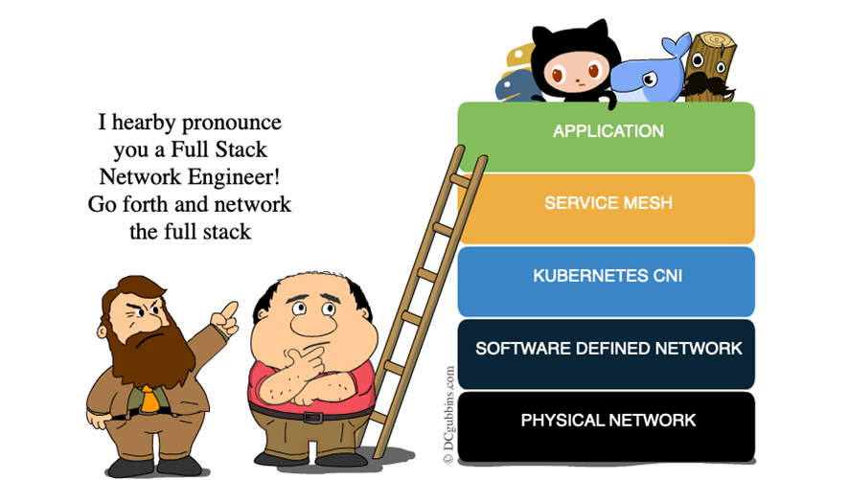

*Fonte:*[*https://dcgubbins.com/portfolio/four-ages-of-networking/*](https://dcgubbins.com/portfolio/four-ages-of-networking/)

Nos últimos anos os negócios vêm crescendo em tamanho e complexidade com o objetivo de entregar cada vez mais rápido valor aos clientes. Porém quando olhamos para infraestruturas tradicionais, percebemos que essas já não são mais capazes de viabilizar entregas na velocidade em que se exige. Grandes empresas já perceberam que a infraestrutura de redes precisa passar a ser um facilitador – e não um inibidor – para que a organização consiga sustentar o crescimento do negócio. Tendo em vista, começaram a adotar princípios *agile* para trabalhar de forma rápida e melhorar continuamente a experiência do usuário através de meios de coleta e medição dos *feedbacks* recebidos. Diante de toda essa transformação digital, nós, os profissionais de rede estão cada vez mais sendo desafiados e pressionados a entregar soluções que forneçam uma infraestrutura ágil e adaptável. Tais soluções só são alcançadas adotando as práticas de ***DevOps*** e automação com orquestração. Conseguir ter agilidade na entrega de novas capabilities e features, aumento de disponibilidade, redução de erro humano nas operações de redes e otimização de custos são apenas alguns dos objetivos desejados pelos times DevOps.

Ademais, facilitar a operação da rede e reduzir custos são objetivos chave desejados também pelas diretorias. Com uma análise mais detalhada, podemos perceber que grande parte do alto custo operacional, muitas das vezes, está relacionado com o modo como a infraestrutura de redes é operada e seus produtos/serviços são consumidos pelas operações de TI.

“***Quanto mais uma rede é operada manualmente, mais violações de segurança podem ocorrer e mais tempo é gasto para identificação e resolução de falhas. ”***

Alcançar tais objetivos é algo bastante desafiador não apenas para analistas e engenheiros. Com toda essa mudança na forma de operar e entregar serviços de redes, os fabricantes precisam cada vez mais modernizar seus produtos que, em sua grande maioria, utilizam command-line interface (CLI) para configuração e visualização de dados e Simple Network Management Protocol (SNMP), que é praticamente um padrão de uso quando se fala em monitoramento de saúde e falhas em equipamentos de redes. Todavia, mesmo com as empresas dedicando recursos financeiros para ter times e monitoramento dos ativos 24/7, ainda não é possível atingir o nível desejado de predição e proatividade. Pensando nisso, entramos, então, na fase moderna de gestão e monitoramento dos equipamentos de redes em que constantemente buscamos por meios de prever e agir com proatividade em cima dos problemas. Essa mudança de modus operandi, na qual o analista deixa de trabalhar “apagando incêndio”, requer uma coleta de dados detalhados dos equipamentos, para que seja possível sua utilização pelo Network Management System (NMS) e demais aplicações. Essa tendência resultou em desenvolvimento, por parte das fabricantes, de novas capabilities para que seus equipamentos consigam exportar dados operacionais e de configurações de maneira que as aplicações consigam entender e utilizar. Alguns exemplos são NETCONF, RESTCONF, gNMI, YANG Data Models...

**Obs:** O uso do Data Model YANG como base para configuração e leitura de dados operacionais é comumente referido como model-driven progrmmability e model-driven telemetry respecticamente.

A figura a seguir mostra em high level as capabilities dos equipamentos de redes nessa era moderna de automação.

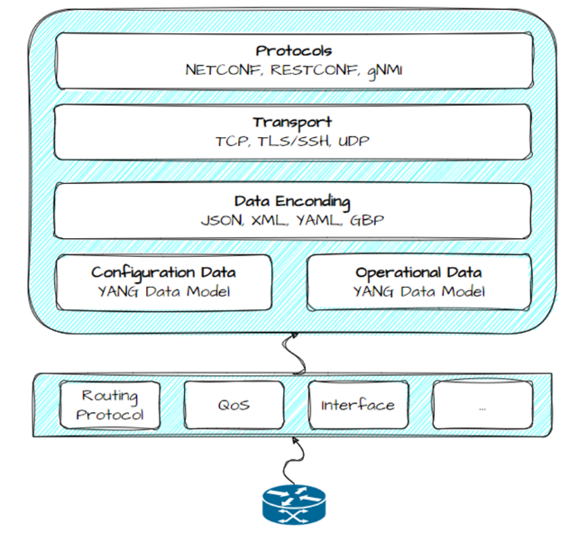

Hoje em dia, não da para se falar em automação de infraestrutura de redes sem mencionar as famosas applications programming interfaces (API). Resumidamente, APIs são mecanismos ou conjunto de requerimentos que governam como uma aplicação pode falar com a outra. Olhando para ambientes de infraestrutura de redes, desenvolvedores utilizam API para configurar ou monitorar equipamentos especificos, sendo elas divididas em dois tipos: Northbound API e Southbound API.

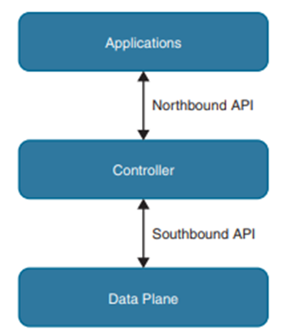

Fonte: Cisco Certified DevNet Associate – Offical Cert Guide

Northbound APIs são utilizadas para a comunicação da aplicação com a controller. Pegaremos como exemplo uma rede SDWAN-VIPTELA que possui o vManage fazendo o papel de gestão da rede e possui uma graphical user interface (GUI). Quando um operador acessa a interface gráfica em seu desktop e realiza uma alteração, a informação referente a essa alteração é enviada para a controller através de uma Northbound REST-based API. A controladora, por sua vez, encaminha a alteração para os devices através de uma Southbound API. A imagem a seguir mostra um exemplo da utilização de API ao alterar o Organization Name dentro da GUI do vManage:

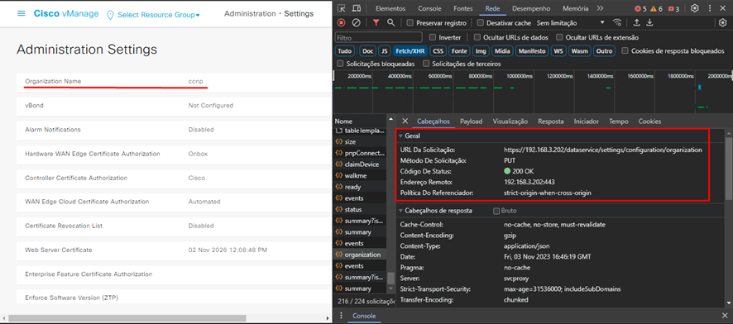

Demonstração API lab eve-ng pessoal

Quando realizada a alteração, a informação é enviada ao equipamento via API utilizando o método PUT.

APIs também podem ser utilizadas para requisição de determinadas informações ou configurações dos dispositivos de redes, funcionando basicamente como um garçom que recebe o pedido do cliente (aplicação), leva até a cozinha (device) e retorna com o alimento (informação), conforme exemplificado na imagem a seguir:

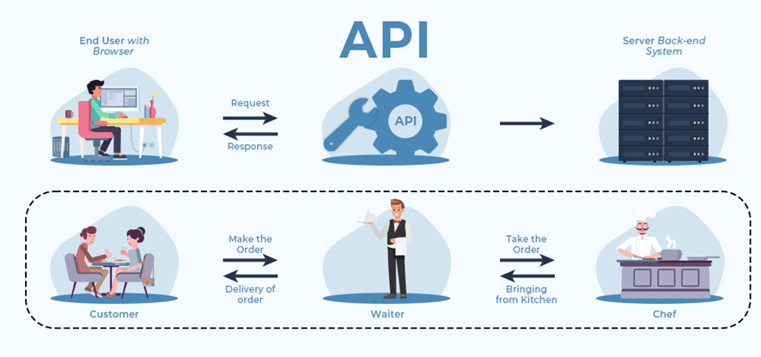

Fonte: <https://www.geeksforgeeks.org/what-is-an-api/>

Ainda utilizando o nosso vManage como exemplo, a image 1.1 a seguir mostrará a requisição sendo enviada após clicarmos na opção Devices. O que esperamos após essa ação é que a GUI nos mostre a lista de devices que estão sendo gerenciados pelo vManage. Para isso, a nossa API utilizará agora o método GET, pois queremos apenas solicitar ao vManage a lista e entregá-la via GUI ao usuário final.

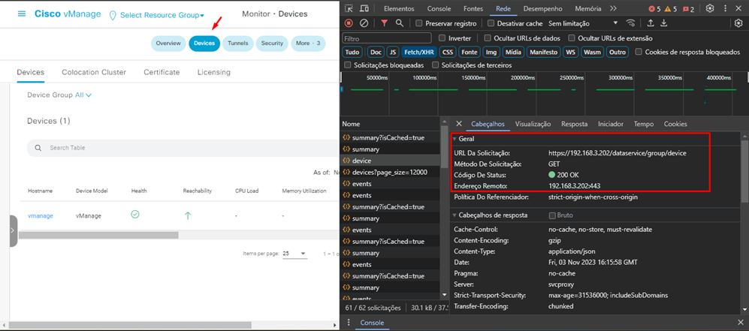

Pois bem, unindo todas essas informações sobre a evolução de design e tecnologia dos equipamentos, podemos dizer que para alcançar o nível desejado de automação é de extrema importância que a coleta de eventos em real-time seja feita, pois a rápida e detalhada coleta de dados dos equipamentos é uma característica muito importante para as novas técnicas e protocolos de gerenciamento. Isto possibilitará uma mudança de arquitetura para a aplicação de mecanismos self-healing e, somente então, os analistas e engenheiros de redes poderão direcionar seus esforços para pensar em como expandir e melhorar a infraestrutura focando no negócio. Contudo, essa mudança de mind-set vai além de requisitos e questões técnicas, é necessário também entendimento e visão por parte da gestão e diretoria para que consigamos ter sucesso e colher os frutos de possuir uma rede com mais inteligência e automação. É preciso que os times de engenharia, operação e desenvolvimento tenham tempo para pensar focados no negócio e, assim, propor as melhores soluções.

**5. Mas afinal de contas, o que é NetDevOps?**

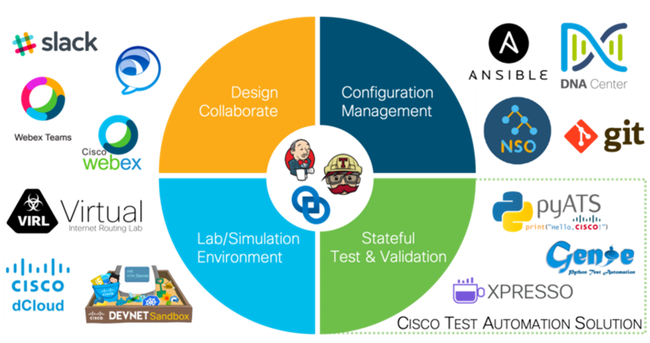

Para entender os conceitos de NetDevOps primeiro precisamos explorar o que é DevOps. Tradicionalmente, em grandes empresas, temos a típica separação entre os analistas de desenvolvimento e os analistas de operações, cada um com seu diferente objetivo. Enquanto o time de desenvolvimento foca em desenvolver novos softwares ou melhorar os já existentes, o time de operação foca em manter o ambiente livre de erros e com o melhor service level agreement (SLA) possível. Conforme a infraestrutura de redes e TI de uma empresa expande, esses dois times precisam começar a trocar informações para que os novos softwares e/ou atualizações não tenham “pontos soltos”. Essa interação, na maioria das vezes, resulta em conflitos e ineficiência de projeto, por ter equipes com objetivos diferentes tendo que trabalhar em conjunto sendo que, comumente, uma não tem o conhecimento básico sobre as tecnologias da outra. Para superar esse desafio, foi então criado o conceito de DevOps, em que “Dev” se refere ao desenvolvimento e “Ops” a operação. Como o próprio nome diz, teremos agora dois times trabalhando em conjunto para atingir o mesmo objetivo. Com esse time alinhado, passamos a ter clareza sobre o que a infraestrutura precisa fornecer, o desenvolvimento precisa criar e, mais do que isso, temos analistas de operações que, mesmo sem saber programar em alto nível, entendem o processo de desenvolvimento de uma aplicação. Podemos dizer que DevOps é um framework e uma sequência de práticas que tem como objetivo entregar produtos com relativa facilidade, velocidade e alta qualidade, utilizando automação e trabalho em conjunto entre times de operação e desenvolvimento, tendo como principal meta o aumento do valor do negócio para a organização e para o seu público-alvo. Tal meta só se atinge trabalhando através de um completo processo de desenvolvimento, construção, teste e liberação de produto de forma rápida.

A imagem a seguir mostra os estágios do desenvolvimento:

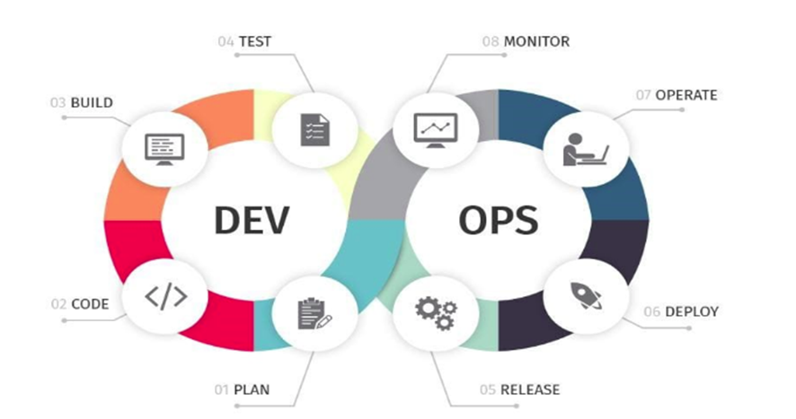

Fonte: <https://sempreupdate.com.br/wp-content/uploads/2019/11/DevOps.jpg>

Importante termos em mente que produtos de alta qualidade só são entregues se tivermos o feedback constante do usuário final ou cliente alvo do produto. Esse tipo de interação é uma parte chave da estratégia do DevOps. Além disso, princípios/práticas agile são comumente usadas para prover entrega contínua de softwares, produtos, atualizações ou capabilities.

Aplicando todos os princípios de DevOps e estratégias de desenvolvimento de software nas operações de redes, teremos o **NetDevOps,** que, por sua vez, é focado em entregar os seguintes benefícios à organização:

* Adicionar valor ao negócio através da otimização da rede com a utilização de automação para configurações iniciais de dispositivos e dia a dia da operação. Essas técnicas de automação para configurações de elemento de redes também são referidas como infrastructure as code (IaC).
* Entrega de novas *features* e *capabilites* na rede de forma ágil.
* Redução do risco de falhas realizando frequentemente pequenas atualizações na rede.
* Garantir a qualidade e aprimoração da rede através de aplicações de monitoramento e feedback dos usuários finais.
* Garante melhor colaboração entre a diretoria de negócio e times de operação e desenvolvimento, através da quebra de “ilhas” de setores.
* Provê confiabilidade das soluções, uma vez que é testada antes de ser enviada para produção.

Dentro de todo esse contexto, é de extrema importância explorarmos alguns termos como: Continuous integration, continuous delivery e continuous deployment.

De forma breve, podemos dizer que *continuous integration* (CI) é a capacidade de mesclar/fundir pequenas mudanças dentro do código principal (se utiliza sistemas de controle de versão, como, por exemplo, o GitHub) para que então seja realizada a validação e teste de velocidade de leitura do código. Após o processo CI, o *Continuous delivery* (CD) atua realizando testes de integração em ambiente de testes e pré-produção e, uma vez concluído, pode então ser realizado o deploy do código no ambiente de produção. O deploy pode ser realizado de forma automática ou manual. O acrônimo CD é referido como *Continuous deployment* no processo de deploy automático e *continuous delivery*quando feito de forma manual.

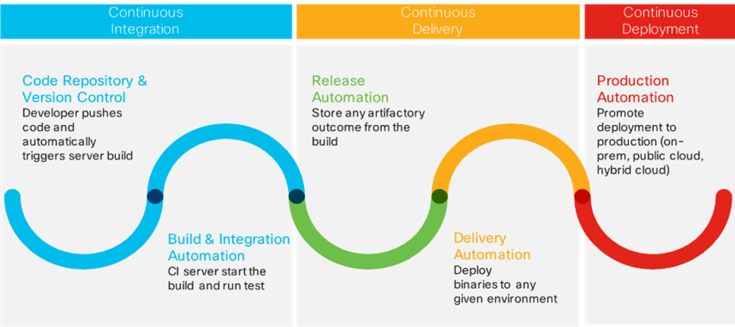

Fonte: <https://blogs.cisco.com/cloud/have-you-ever-considered-ci-cd-as-a-service>

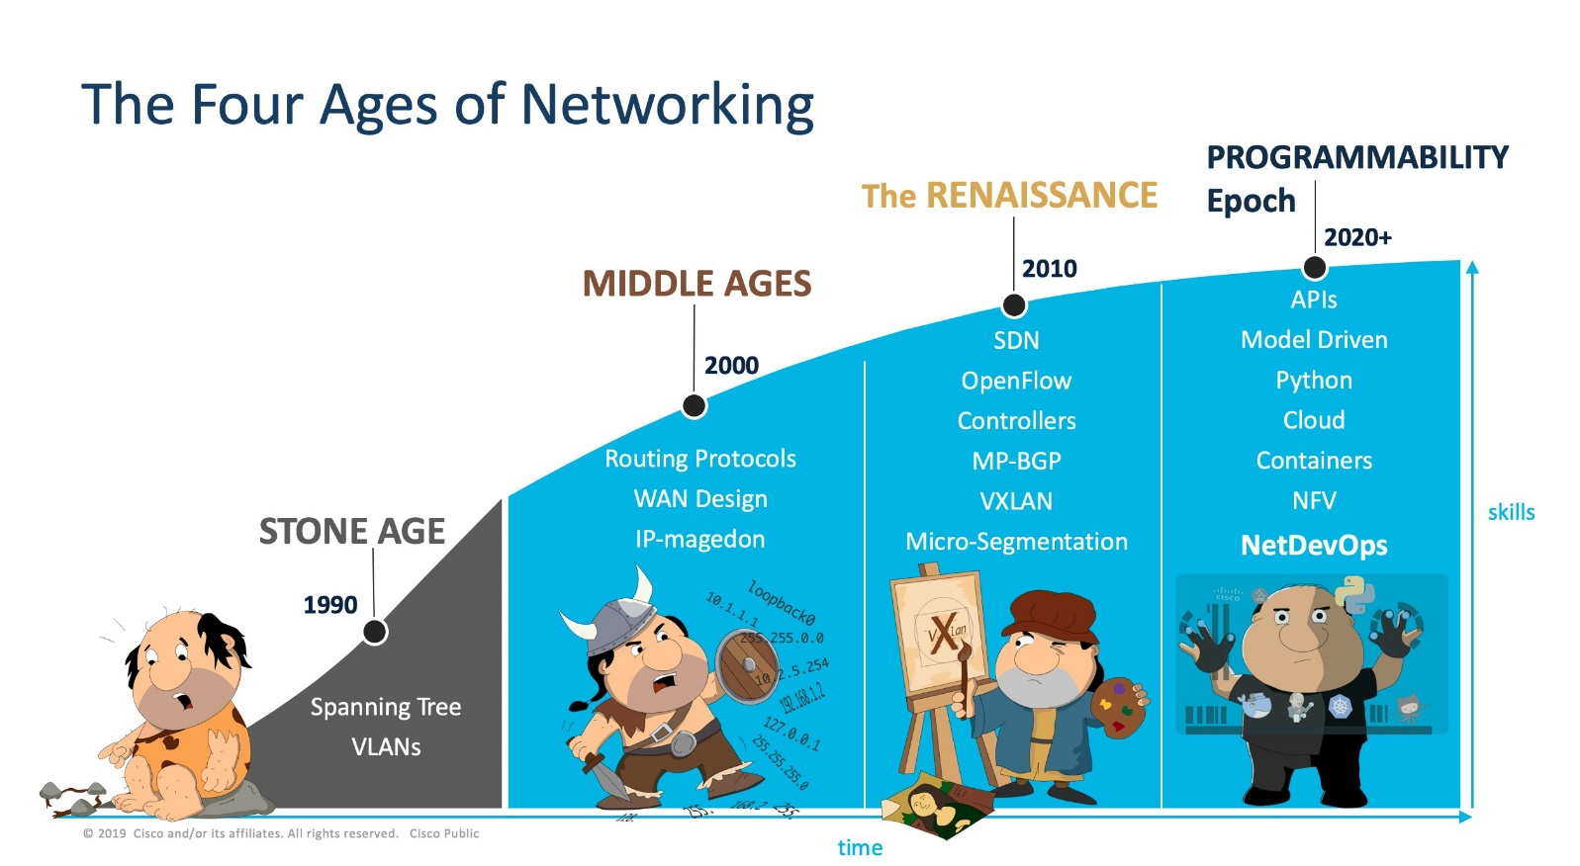

**6. Inteligência Artificial para Redes**

A definição mais pura de IA (Inteligência Artificial) é a de um software que realiza tarefas com o auxílio de um especialista humano. A IA desempenha um papel cada vez mais importante na resolução da complexidade das redes de TI em expansão. Com a proliferação de dispositivos, dados e pessoas deixou mais complexo do que nunca o gerenciamento das infraestruturas de TI. Dada a limitação ou a redução da maioria dos orçamentos de TI, as empresas precisam de uma maneira de gerenciar essa complexidade, e muitas agora estão em busca da ajuda da inteligência artificial.

Para ser bem-sucedida, a IA precisa de aprendizado de máquina (ML), que é o uso de algoritmos para analisar dados, aprender com eles e fazer uma determinação ou previsão sem exigir instruções explícitas. Graças a avanços feitos nas capacidades de computação e armazenamento, o ML evoluiu recentemente para modelos estruturados mais complexos, como o aprendizado profundo (DL), que usa redes neurais para ainda mais informações e automação. O processamento de linguagem natural (NLP) é outra tendência que levou a um avanço recente da IA, especialmente na área das casas virtuais e dos assistentes de TI. O NLP usa reconhecimento com base em voz e palavra para facilitar ainda mais a interface com máquinas por meio de dicas e consultas de linguagem natural.

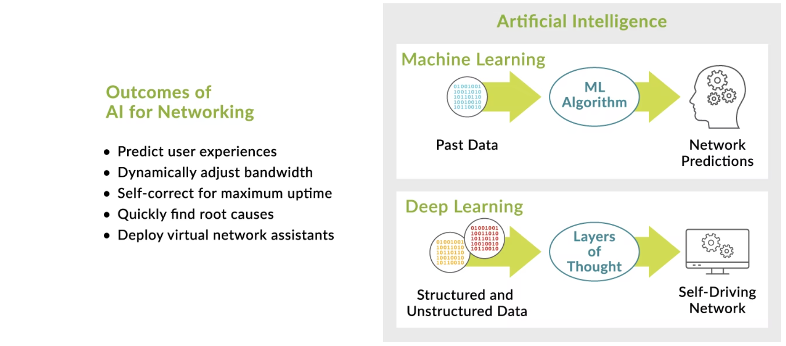

Sem a estratégia de IA certa, a TI simplesmente não consegue acompanhar os requisitos de rede rígidos atuais. Aqui estão diversos elementos tecnológicos que uma estratégia de IA deve incluir.

* **Dados:** qualquer solução de IA significativa começa com muitos dados de qualidade. A IA constrói continuamente sua inteligência ao longo do tempo por meio da coleta e da análise de dados. Quanto mais diversificados forem os dados coletados, mais inteligente se tornará a solução de IA. No caso de aplicativos em tempo real que envolvam dispositivos de “borda” altamente distribuídos, como IoT e dispositivos móveis, por exemplo, é crucial coletar dados de praticamente todo dispositivo de borda em tempo real e, em seguida, processá-los localmente, ou muito próximo em um computador de borda ou na nuvem usando algoritmos de IA.
* **Especialidade em domínios específicos:** seja ajudando um médico no diagnóstico de câncer ou permitindo que um administrador de TI detecte problemas sem fio, as soluções de IA precisam de dados identificados com base em conhecimento específico do domínio. Essas partes de metadados ajudam a IA a reduzir o problema em segmentos menores que podem ser usados para treinar os modelos de IA. Essa tarefa pode ser realizada usando métricas voltadas para o design, que são categorias de dados estruturados para classificar e monitorar a experiência do usuário sem fio.
* **Caixa de ferramentas de ciência de dados:** assim que o problema tiver sido dividido em partes de metadados específicas do domínio, esses metadados estarão prontos para ser alimentados no mundo poderoso do ML e do big data. Várias técnicas, como redes ML e neurais supervisionadas ou não, devem ser empregadas para analisar dados e apresentar informações práticas.
* **Assistente de rede virtual.** Filtragem colaborativa é uma técnica de ML que muitas pessoas vivenciam quando escolhem um filme no Netflix ou compram algo na Amazon, e recebem recomendações de filmes ou itens semelhantes. Além de recomendações, a filtragem colaborativa pode ser aplicada para classificar grandes conjuntos de dados e identificar, além de correlacionar, aqueles que formam uma solução de IA para um problema em especial.

Na IA para redes, o assistente de rede virtual pode funcionar em um ambiente sem fio como um especialista sem fio virtual que ajuda a resolver problemas complexos. Imagine um assistente de rede virtual que integre dados de qualidade, experiência em domínio e sintaxe (métricas, classificadores, causas principais, correlações e classificação) para fazer recomendações preditivas sobre como evitar problemas e oferecer informações práticas sobre como corrigir problemas existentes. Ele pode aprender nuances da rede sem fio e responder a perguntas como “O que deu errado?” e “Por que isso aconteceu?” Esses são os tipos de avanços automatizados que a IA está permitindo.

Há muita expectativa na IA, e isso pode ser confuso e gerar falsas expectativas. No entanto, a IA para redes é algo bem real e já está agregando um valor substantivo para empresas em praticamente todos os setores. Existem muitos exemplos de como redes orientadas por IA podem ajudar o ambiente.

* **Detecção de anomalias na série temporal.** Muitos dispositivos em execução nas redes atuais foram inventados há 20 anos e não dão suporte a mensagens de gerenciamento atuais. A IA pode detectar anomalias na série temporal com uma correlação que permite aos engenheiros de rede encontrar rapidamente relações entre os eventos que não ficariam tão evidentes mesmo para um especialista em redes experiente.
* **Correlação do evento e análise da causa principal.** A IA pode usar várias técnicas de mineração de dados para explorar terabytes de dados em questão de minutos. Essa possibilidade permite que os departamentos de TI identifiquem rapidamente qual recurso (por exemplo, sistema operacional, tipo de dispositivo, ponto de acesso ou switch) está mais relacionado a um problema na rede, o que agiliza a resolução do problema.
* **Previsão das experiências do usuário.** Hoje, a divisão proporcional da largura de banda da aplicação acontece especialmente por meio do planejamento da capacidade e dos ajustes manuais. Em breve, a IA será capaz de prever o desempenho da Internet de um usuário, o que permite a um sistema ajustar dinamicamente a capacidade da largura de banda com base em quais aplicativos estão em uso em momentos específicos. O planejamento manual proporcionará uma análise preditiva informada por tendências históricas e informações do calendário atual.
* **Autoguiado.** A IA permite que sistemas de TI se corrijam para obter um tempo de atividade máximo e ofereçam ações prescritivas sobre como corrigir problemas que ocorram. Além disso, as redes controladas por IA podem registrar e salvar dados antes de um evento ou interrupção na rede, ajudando a agilizar a solução de problemas.

Atualmente, a convergência de diversas tecnologias diferentes está possibilitando à IA revolucionar por completo o setor das redes com novos níveis de informações e automação. A IA ajuda a diminuir custos e auxilia empresas a atingir metas de oferecer as melhores experiências de TI e usuário possíveis.

**Referências**

Chris Jackson, Jason Gooley, Adrian Iliseu, Ashutosh Malegaonkar (2020). *Cisco Certified DevNet Associate DEVASC 200-901 Official Cert Guide*, CiscoPress

Samuel (2023). Cisco Comunnity, Disponıv́el em: < https://community.cisco.com/t5/artigos-gerais/desvendando-netdevops-parte-i/ta-p/4951636>

Juniper (2022). What is ai for networking, Disponível em: < https://www.juniper.net/br/pt/research- topics/what-is-ai-for-networking.html>